קראתי את הקבצים שנמצאים בתיקיה /etc/cron.d בעזרת cat, ראיתי את הנתיב לcron job של bandit22.sh

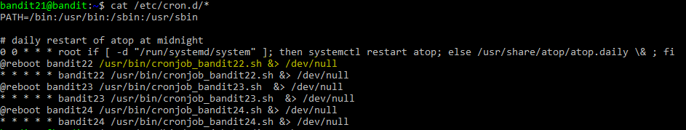

קראתי את הקובץ cronjob_bandit22.sh:

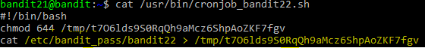

ניתן לראות שכותבים את הסיסמה לקובץ שנמצא בתיקיה tmp.

לכן נקרא אותו ונקבל את הסיסמה.

**cat /etc/cron.d/\***

**cat /usr/bin/cronjob_bandit22.sh**

**cat /tmp/t7O6lds9S0RqQh9aMcz6ShpAoZKF7fgv**

Yk7owGAcWjwMVRwrTesJEwB7WVOiILLI